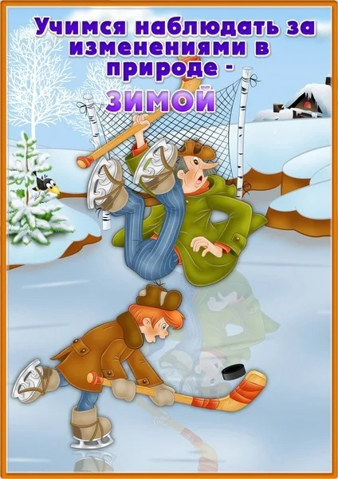
В прекрасные зимние дни, особенно в выходные, постарайтесь уделять больше времени прогулкам с детьми. Разумеется, большую часть времени на прогулке будут занимать подвижные игры, катание с горок на санках. Но всё же, постарайтесь найти несколько минут для совместных с детьми наблюдений за зимней природой, погодой.
С наступлением зимы все преобразилось до неузнаваемости. Желтый лес укрылся белой шубой, река спряталась подо льдом, стало меньше птиц, так как некоторые птицы давно перебрались в теплые края.
Прежде всего, стоит поговорить с ребенком о приметах зимы. Расскажите ему об этом сами. Наверняка вы скажете, что зимой бывает снег. Верно, а почему? Потому, что зимой холодно. Ведь снег - это замерзшая вода. Осенью идет дождь, а зимой дождевые капельки замерзают и становятся снежинками. Пусть ребенок подержит в руках немного снега и сам убедится, что он тает и превращается в воду. Наберите снег в детское ведерко и принесите его домой, понаблюдайте, как он тает, а потом опять заморозьте в морозилке.
Гуляя на улице во время снегопада, понаблюдайте, как снежинки кружатся в воздухе. Рассмотрите их. Они все разные и удивительно красивые.
Уместно будет поговорить с ребенком о зимней одежде, о том, для чего люди ее надевают.
Вспомните дерево, за которым Вы наблюдали осенью, подойдите к нему и рассмотрите вместе с ребенком, какие изменения произошли (ранней осенью на дереве были желтые листья, поздней осенью дерево стояло голое - приготовилось к зиме, а сейчас на ветках лежит снег). Дерево уже не может вытягивать воду из замершей земли, солнышка зимой недостаточно, поэтому дерево сбрасывает листья – засыпает. И если бы листья не осыпались, ветви могли бы сломаться под тяжестью снега, а с тоненьких голых веточек снег легко соскальзывает, не причиняя дереву вреда.
Сравните лиственные деревья с хвойными. Расскажите, что хвоинки - это те же листочки только маленьким иголочкам требуется меньше тепла и воды.
К зиме готовы не только люди и деревья. Животные и птицы тоже ждали холодов и делали на зиму запасы. Расскажите ребёнку, как звери готовились к зиме осенью.

